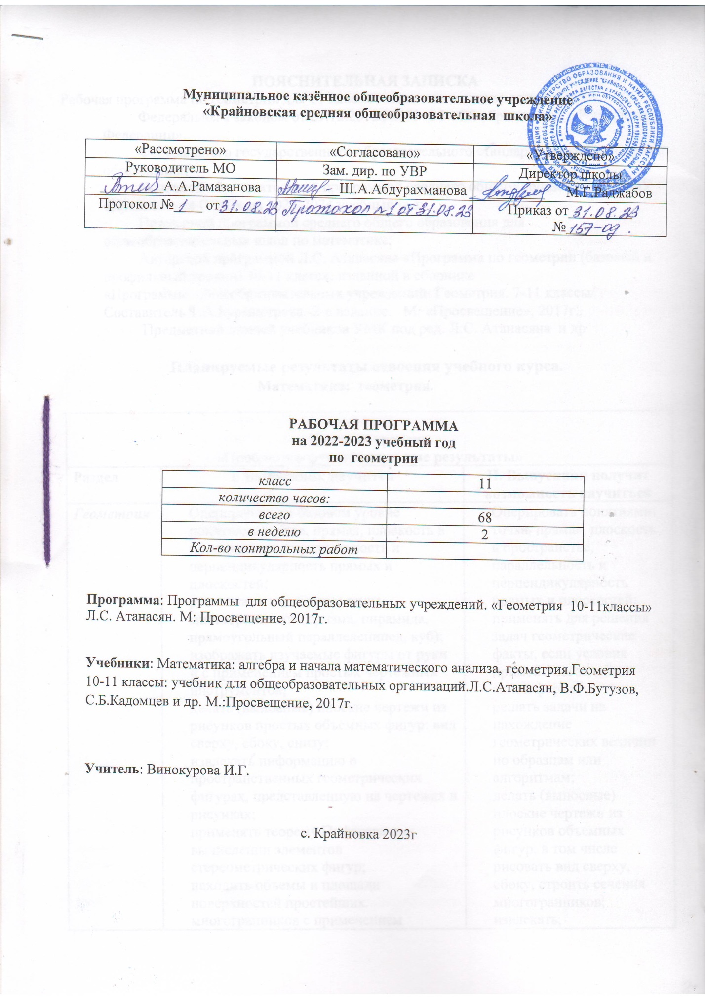

|  |  |  |  |
| --- | --- | --- | --- |
| **ПОЯСНИТЕЛЬНАЯ ЗАПИСКА**  Рабочая программа по геометрии для 11 класса составлена в соответствии с:  ·        Федеральным законом от 29.12.2012 №273-ФЗ «Об образовании в Российской Федерации».  ·        Федерального государственного образовательного стандарта среднего общего образования;  ·        Основной образовательной программой среднего общего образования МКОУ «Крайновская СОШ» на 2023-2024 учебный год;  ·        Примерной программой среднего общего образования для общеобразовательных школ по математике;  ·        Авторской программой Л.С. Атанасяна «Программа по геометрии (базовый и профильный уровни) 10-11 класс», изданной в сборнике «Программы  общеобразовательных учреждений: Геометрия. 7-11 классы/ Составитель Т.А.Бурмистрова.-2-е издание.   М: «Просвещение», 2017г.,  ·         Предметной линией учебников УМК под ред. Л.С. Атанасяна  и др    **Планируемые результаты освоения учебного курса.**  **Математика: геометрия.** | | | |
|  | **Базовый уровень**  **«Проблемно-функциональные результаты»** | | |
|  | **Раздел** | **I. Выпускник научится** | **II. Выпускник получит возможность научиться** |
|  | ***Геометрия*** | Оперировать на базовом уровне понятиями: точка, прямая, плоскость в пространстве, параллельность и перпендикулярность прямых и плоскостей;  распознавать основные виды многогранников (призма, пирамида, прямоугольный параллелепипед, куб);  изображать изучаемые фигуры от руки и с применением простых чертежных инструментов;  делать (выносные) плоские чертежи из рисунков простых объемных фигур: вид сверху, сбоку, снизу;  извлекать информацию о пространственных геометрических фигурах, представленную на чертежах и рисунках;  применять теорему Пифагора при вычислении элементов стереометрических фигур;  находить объемы и площади поверхностей простейших многогранников с применением формул;  распознавать основные виды тел вращения (конус, цилиндр, сфера и шар);  находить объемы и площади поверхностей простейших многогранников и тел вращения с применением формул.  В повседневной жизни и при изучении других предметов:  соотносить абстрактные геометрические понятия и факты с реальными жизненными объектами и ситуациями;  использовать свойства пространственных геометрических фигур для решения типовых задач практического содержания;  соотносить площади поверхностей тел одинаковой формы различного размера;  соотносить объемы сосудов одинаковой формы различного размера;  оценивать форму правильного многогранника после спилов, срезов и т.п. (определять количество вершин, ребер и граней полученных многогранников) | Оперировать понятиями: точка, прямая, плоскость в пространстве, параллельность и перпендикулярность прямых и плоскостей;  применять для решения задач геометрические факты, если условия применения заданы в явной форме;  решать задачи на нахождение геометрических величин по образцам или алгоритмам;  делать (выносные) плоские чертежи из рисунков объемных фигур, в том числе рисовать вид сверху, сбоку, строить сечения многогранников;  извлекать, интерпретировать и преобразовывать информацию о геометрических фигурах, представленную на чертежах;  применять геометрические факты для решения задач, в том числе предполагающих несколько шагов решения;  описывать взаимное расположение прямых и плоскостей в пространстве;  формулировать свойства и признаки фигур;  доказывать геометрические утверждения;  владеть стандартной классификацией пространственных фигур (пирамиды, призмы, параллелепипеды);  находить объемы и площади поверхностей геометрических тел с применением формул;  вычислять расстояния и углы в пространстве.    В повседневной жизни и при изучении других предметов:  использовать свойства геометрических фигур для решения задач практического характера и задач из других областей знаний |
|  | ***Векторы и координа-ты в пространс-тве*** | −        Оперировать на базовом уровне понятием декартовы координаты в пространстве;          находить координаты вершин куба и прямоугольного параллелепипеда | −        Оперировать понятиями декартовы координаты в пространстве, вектор, модуль вектора, равенство векторов, координаты вектора, угол между векторами, скалярное произведение векторов, коллинеарные векторы;          находить расстояние между двумя точками, сумму векторов и произведение вектора на число, угол между векторами, скалярное произведение, раскладывать вектор по двум неколлинеарным векторам;          задавать плоскость уравнением в декартовой системе координат;          решать простейшие задачи введением векторного базиса. |
|  | ***История математи-ки*** | −        Описывать отдельные выдающиеся результаты, полученные в ходе развития математики как науки;          знать примеры математических открытий и их авторов в связи с отечественной и всемирной историей;          понимать роль математики в развитии России | −        Представлять вклад выдающихся математиков в развитие математики и иных научных областей;          понимать роль математики в развитии России. |
|  | ***Методы математи-ки*** | −        Применять известные методы при решении стандартных математических задач;          замечать и характеризовать математические закономерности в окружающей действительности;          приводить примеры математических закономерностей в природе, в том числе характеризующих красоту и совершенство окружающего мира и произведений искусства. | −        Использовать основные методы доказательства, проводить доказательство и выполнять опровержение;          применять основные методы решения математических задач;          на основе математических закономерностей в природе характеризовать красоту и совершенство окружающего мира и произведений искусства;          применять простейшие программные средства и электронно-коммуникационные системы при решении математических задач. |
|  |  |  |  |

**СОДЕРЖАНИЕ УЧЕБНОГО ПРЕДМЕТА.**

**Геометрия – 11.**

**Метод координат в пространстве. Движения.** Векторы и координаты в пространстве. Сумма векторов, умножение вектора на число, угол между векторами. Коллинеарные и компланарные векторы. *Скалярное произведение векторов. Теорема о разложении вектора по трем некомпланарным векторам. Скалярное произведение векторов в координатах. Применение векторов при решении задач на нахождение расстояний, длин, площадей и объемов. Уравнение плоскости в пространстве. Уравнение сферы в пространстве. Формула для вычисления расстояния между точками в пространстве.*

Расстояния между фигурами в пространстве.

*Движения в пространстве: параллельный перенос, центральная симметрия, симметрия относительно плоскости, поворот. Свойства движений. Применение движений при решении задач. Контрольная работа №1.*

**Тела вращения**. Цилиндр, конус, сфера и шар. Основные свойства прямого кругового цилиндра, прямого кругового конуса. Изображение тел вращения на плоскости. *Представление об усеченном конусе, сечения конуса (параллельное основанию и проходящее через вершину), сечения цилиндра (параллельно и перпендикулярно оси), сечения шара. Развертка цилиндра и конуса. Касательная плоскость к сфере.*

Площадь поверхности прямого кругового цилиндра, прямого кругового конуса и шара. *Контрольная работа №4.*

**Объёмы геометрических тел.** Понятие об объеме. *Объем прямоугольного параллелепипеда.* Объем пирамиды и конуса, призмы и цилиндра. *Объём усечённого конуса.* Объем шара и *его частей. Объёмы шарового сегмента, шарового слоя, шарового сектора.*

*Подобные тела в пространстве.*Соотношения между площадями поверхностей и объемами подобных тел.*Контрольная работа №6.*

**Итоговое повторение.**  Решение задач с применением свойств фигур на плоскости. Задачи на доказательство и построение сечений. Использование в задачах простейших логических правил. Решение задач с использованием теорем о треугольниках, соотношений в прямоугольных треугольниках, фактов, связанных с четырехугольниками. Решение задач с использованием фактов, связанных с окружностями. Решение задач на измерения на плоскости, вычисление длин и площадей. *Решение задач с помощью векторов и координат. Проверочные работы. Итоговое тестирование.*

*Самостоятельные работы. Уроки-практикумы. Защита практических  работ.*

**Календарно – тематическое планирование**

**математика: геометрия в 11 классе**

**на 2023-24 учебный год.**

|  |  |  |  |  |  |  |  |  |  |
| --- | --- | --- | --- | --- | --- | --- | --- | --- | --- |
|  | **Тема урока** | **Кол-во часов** | | **Планируемая**  **дата** | | **Фактическая дата** | | **Примеча-ние** | |
| 1 | *Прямоугольная система координат в пространстве.* | 1 | |  | |  | |  | |
| 2 | Векторы и координаты в пространстве. | 1 | |  | |  | |  | |
| 3 | Векторы и координаты в пространстве. Решение       задач. | 1 | |  | |  | |  | |
| 4 | Связь между координатами векторов и координатами точек. | 1 | |  | |  | |  | |
| 5 | *Формула для вычисления расстояния между точками в пространстве.* | 1 | |  | | *.* | |  | |
| 6 | *Уравнение плоскости и сферы в пространстве.* Расстояния между фигурами в пространстве. | 1 | |  | |  | |  | |
| 7 | *Самостоятельная работа* «Координаты точки и координаты вектора». | 1 | |  | |  | |  | |
| 8 | *Угол между векторами*. *Скалярное произведение векторов в координатах.* | 1 | |  | |  | |  | |
| 9 | *Применение векторов при решении задач на нахождение расстояний, длин, площадей и объемов.* | | 1 | |  | | *.* | |  | |
| 10 | Вычисление углов между прямыми и плоскостями. | | 1 | |  | |  | |  | |
| 11 | Коллинеарные и компланарные векторы, свойство коллинеарных  векторов в координатах. | | 1 | |  | |  | |  | |
| 12 | *Движения: центральная симметрия, осевая симметрия, зеркальная симметрия и их свойства.* | | 1 | |  | |  | |  | |
| 13 | *Движения: параллельный перенос, поворот.  Применение движений при решении задач. Примеры симметрии в окружающем мире.* | | 1 | |  | |  | |  | |
| 14 | Решение задач по теме  «Метод координат в пространстве».*Самостоятельная работа.* | | 1 | |  | |  | |  | |
| 15 | ***Контрольная работа №1 по теме «Скалярное произведение векторов. Движения».*** | | ***1*** | |  | |  | |  | |
| 16 | Понятие цилиндра.   Основные свойства прямого кругового цилиндра. | | 1 | |  | |  | |  | |
| 17 | Площадь поверхности прямого кругового цилиндра, развертка. | | 1 | |  | |  | |  | |
| 18 | *Осевые сечения цилиндра. Сечения, параллельные основанию.* | | 1 | |  | |  | |  | |
| 19 | Понятие конуса.  Основные свойства прямого кругового конуса. | | 1 | |  | |  | |  | |
| 20 | Площадь поверхности прямого кругового конуса, развертка. | | 1 | |  | |  | |  | |
| 21 | *Представление об усеченном конусе. Решение задач.* | | 1 | |  | |  | |  | |
| 22 | Решение задач по теме «Конус». Изображение тел вращения на плоскости. | | 1 | |  | |  | |  | |
| 23 | *Сфера и шар. Сечения шара. Уравнение сферы.* | | 1 | |  | |  | |  | |
| 24 | *Взаимное расположение сферы и плоскости.*Площадь поверхности шара. | | 1 | |  | |  | |  | |
| 25 | *Касательная плоскость к сфере.* | | 1 | |  | |  | |  | |
| 26 | Решение      задач по теме «Тела вращения». | | 1 | |  | |  | |  | |
| 27 | Решение      задач  по теме «Тела вращения». | | 1 | |  | |  | |  | |
| 28 | Решение      задач  по теме «Тела вращения». | | 1 | |  | |  | |  | |
| 29 | Решение                 задач по теме «Тела вращения». *Самостоятельная работа.* | | 1 | |  | |  | |  | |
| 30 | Решение задач по теме «Цилиндр. Конус. Шар».*Защита практической работы* | | 1 | |  | |  | |  | |
| 31 | ***Контрольная работа №4 по теме «Цилиндр, конус, шар».*** | | ***1*** | |  | |  | |  | |
| 32 | Понятие об  объёме тела. *Формулы объёма куба,  прямоугольного параллелепипеда.* | | 1 | |  | |  | |  | |
| 33 | Объём прямоугольного параллелепипеда. Решение задач. | | 1 | |  | |  | |  | |
| 34 | Решение задач по теме «Объем параллелепипеда». | | 1 | |  | |  | |  | |
| 35 | Объём прямой призмы. | | 1 | |  | |  | |  | |
| 36 | Объём цилиндра. | | 1 | |  | |  | |  | |
| 37 | Решение задач на вычисление объёмов прямой призмы и цилиндра. | | 1 | |  | |  | |  | |
| 38 | Объём наклонной призмы. *Самостоятельная работа.* | | 1 | |  | |  | |  | |
| 39 | Объём пирамиды. | | 1 | |  | |  | |  | |
| 40 | *Объём усеченной пирамиды.* | | 1 | |  | |  | |  | |
| 41 | Решение задач на вычисление объёма пирамиды. | | 1 | |  | |  | |  | |
| 42 | Объём конуса. | | 1 | |  | |  | |  | |
| 43 | Объём конуса.*Самостоятельная работа.* | | 1 | |  | |  | |  | |
| 44 | Объём шара *и его частей.* | | 1 | |  | |  | |  | |
| 45 | *Объёмы шарового сегмента, шарового слоя, шарового сектора.* | | 1 | |  | |  | |  | |
| 46 | Решение задач по теме « Объём шара и площадь сферы». | | 1 | |  | | *.* | |  | |
| 47 | *Подобные тела в пространстве.* Соотношения между площадями поверхностей и объемами подобных тел. | | 1 | |  | |  | |  | |
| 48 | Решение задач по теме «Объём шара и площадь сферы». *Самостоятельная работа.* | | 1 | |  | |  | |  | |
| 49 | Решение задач по теме «Объем геометрических тел». | | 1 | |  | |  | |  | |
| 50 | ***Контрольная работа№6 по теме «Объём геометрических тел».*** | | ***1*** | |  | |  | |  | |
| 51 | Повторение.  Аксиомы стереометрии и их следствия. | | 1 | |  | |  | |  | |
| 52 | Повторение. Параллельность в пространстве. | | 1 | |  | |  | |  | |
| 53 | Повторение. Угол между прямыми. *Проверочная работа.* | | 1 | |  | |  | |  | |
| 54 | Повторение. Параллельность плоскостей. | | 1 | |  | |  | |  | |
| 55 | Повторение. Построение сечений в тетраэдре и параллелепипеде. | | 1 | |  | |  | |  | |
| 56 | Повторение. Теорема о трёх перпендикулярах. *Проверочная работа.* | | 1 | |  | |  | |  | |
| 57 | Повторение. Площадь поверхности и объём призмы и пирамиды. | | 1 | |  | |  | |  | |
| 58 | Повторение. Площадь поверхности и объём цилиндра. | | 1 | |  | |  | |  | |
| 59 | Повторение. Площадь поверхности и объём конуса. | | 1 | |  | |  | |  | |
| 60 | ***Итоговое тестирование.*** | | ***1*** | |  | |  | |  | |
| 61 | Повторение.  поверхности сферы и объём шара. | | 1 | |  | |  | |  | |
| 62 | Повторение. Векторы в пространстве. | | 1 | |  | |  | |  | |
| 63 | ***Итоговая тестовая  контрольная работа.*** | | ***1*** | |  | |  | |  | |
| 64 | ***Итоговая тестовая  контрольная работа.*** | | ***1*** | |  | |  | |  | |
| 65 | Повторение. Метод координат в пространстве. | | 1 | |  | |  | |  | |
| 66 | Решение заданий ЕГЭ | | 1 | |  | |  | |  | |
| 67 | Решение заданий ЕГЭ | | 1 | |  | |  | |  | |
| 68 | Решение заданий ЕГЭ | | 1 | |  | |  | |  | |